«МИНИСТЕРСТВО ОБРАЗОВАНИЯ РЕСПУБЛИКИ БЕЛАРУСЬ»

Учреждение образования

«Гомельский государственный университет имени Франциска Скорины»

Факультет физики и информационных технологий

Кафедра теоретической физики

Отчет по лабораторной работе № 8

«Принтеры»

Выполнили: Понтелеенко С. В.

Гришаев А. С.

Проверила: Дерюжкова О. М.

Гомель 2026

Цель: изучить характеристики, устройство и принципы функционирования различных типов принтеров, включая струйные, лазерные, термопринтеры, ударные, виртуальные и 3D-принтеры. Освоить установку и настройку общего доступа, профилактическое обслуживание и способы устранения типичных и нетипичных неисправностей печатающих устройств.

ХАРАКТЕРИСТИКИ ПРИНТЕРОВ
Характеристики принтера определяют, насколько он пригоден для конкретных задач, и охватывают скорость, качество, цветопередачу, надёжность и стоимость владения. Они обусловлены технологией печати и классом устройства. При выборе принтера следует учитывать объём печати и требования пользователей.

СКОРОСТЬ, КАЧЕСТВО И ЦВЕТОПЕРЕДАЧА ПРИНТЕРА
Скорость печати выражается в страницах в минуту и определяется типом документа и разрешением. Качество зависит от разрешения в точках на дюйм и способа нанесения тонера или чернил. Цветопередача имеет значение для фотопечати и графики и определяется числом цветов и типом чернил.

НАДЁЖНОСТЬ И СОВОКУПНАЯ СТОИМОСТЬ ВЛАДЕНИЯ
Надёжность принтера обусловлена его ресурсом, качеством сборки и частотой отказов. Совокупная стоимость владения складывается из цены устройства, расходных материалов, обслуживания и электроэнергии. Недорогой принтер в эксплуатации может оказаться дороже из-за стоимости картриджей.

УСТРОЙСТВО АВТОМАТИЧЕСКОЙ ПОДАЧИ ДОКУМЕНТОВ
Устройство автоматической подачи документов (ADF) даёт возможность сканировать и копировать многостраничные документы без ручной замены листов. Оно встречается в многофункциональных устройствах. Подача бывает односторонней и двусторонней.

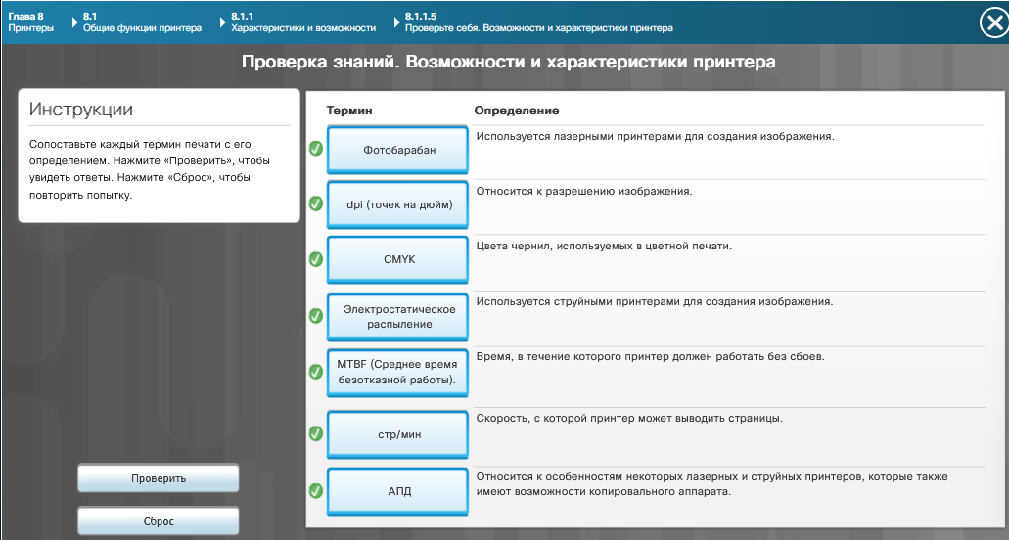
Рис. 1.

ТИПЫ ПОДКЛЮЧЕНИЯ ПРИНТЕРА
Для подключения принтеров используются USB, Ethernet, Wi-Fi, Bluetooth и облачные сервисы. Проводные соединения гарантируют стабильность, беспроводные — удобство. Выбор определяется инфраструктурой и требованиями к мобильности.

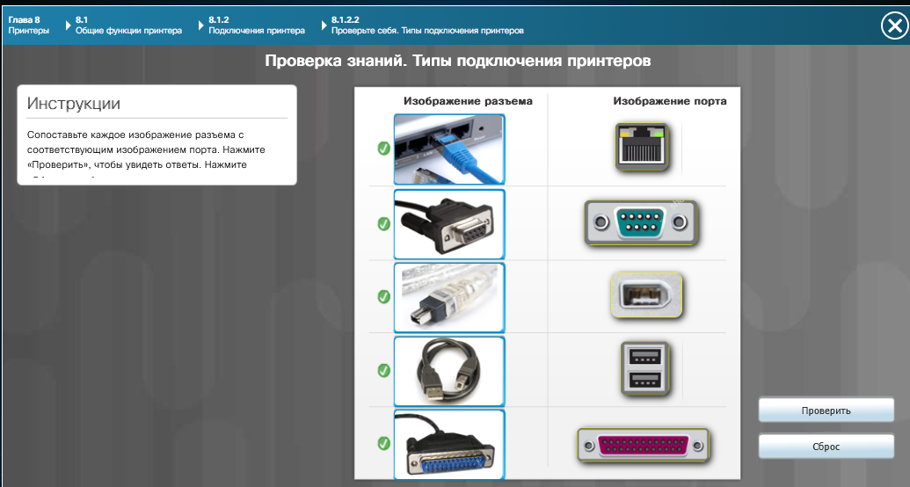
Рис. 2.

ХАРАКТЕРИСТИКИ СТРУЙНЫХ ПРИНТЕРОВ
Струйные принтеры переносят чернила на бумагу через сопла печатающей головки. Они дают высокое качество цветной печати при доступной цене устройства. К основным недостаткам относятся высокая стоимость чернил и риск засыхания головки.

ЧАСТИ СТРУЙНЫХ ПРИНТЕРОВ
К основным частям струйного принтера относятся печатающая головка, картриджи, каретка, ролики подачи бумаги и блок управления. Головка может быть встроена как в картридж, так и в принтер. Каретка перемещает головку вдоль листа.

ХАРАКТЕРИСТИКИ ЛАЗЕРНЫХ ПРИНТЕРОВ
В лазерных принтерах изображение формируется с помощью тонера и электростатического процесса. Они обеспечивают высокую скорость и низкую стоимость страницы при значительных объёмах печати. Качество отпечатка стабильно и устойчиво к смазыванию.

ЧАСТИ ЛАЗЕРНЫХ ПРИНТЕРОВ
Основу лазерного принтера составляют фотобарабан, лазерный блок, тонер-картридж, ролик переноса, печка и блок управления. В печке тонер закрепляется на бумаге под воздействием температуры. Фотобарабан отвечает за формирование скрытого изображения.

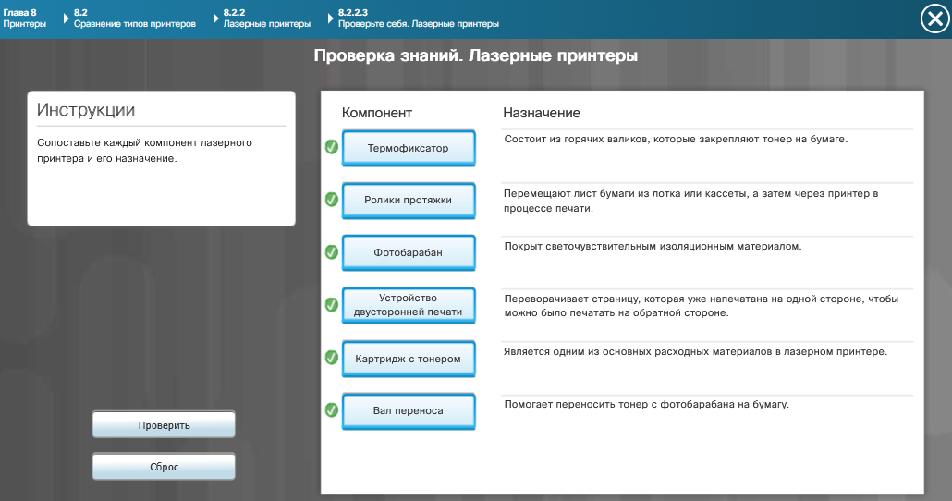
Рис. 3.

КАК ПРОИСХОДИТ ЛАЗЕРНАЯ ПЕЧАТЬ
Процесс лазерной печати состоит из нескольких этапов: зарядка фотобарабана, экспонирование лазером, проявление тонером, перенос на бумагу, закрепление в печке и очистка барабана. Каждый этап сказывается на качестве отпечатка. Сбой любого из них приводит к дефектам печати.
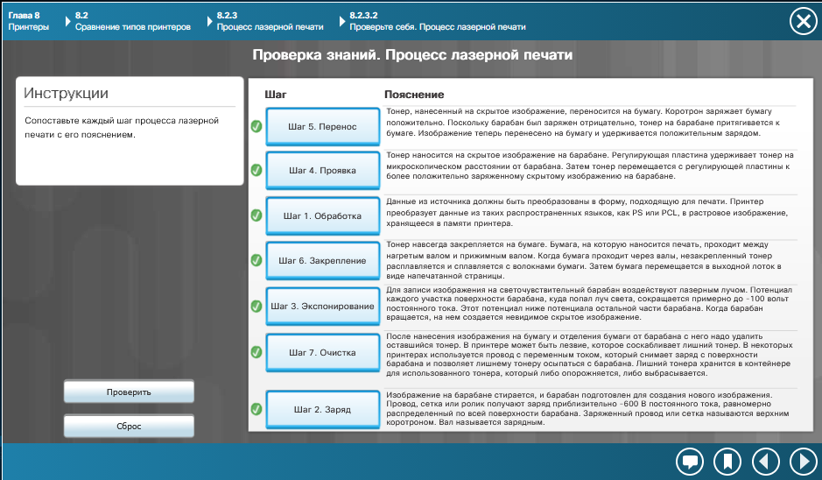
Рис. 4.

ХАРАКТЕРИСТИКИ ТЕРМОПРИНТЕРОВ
Термопринтеры формируют изображение нагревательными элементами на термобумаге либо через термотрансферную ленту. Они распространены в кассовых аппаратах, при печати этикеток и билетов. Их преимущества — простота, низкая стоимость и отсутствие чернил.

ХАРАКТЕРИСТИКИ ПРИНТЕРОВ УДАРНОГО ТИПА
Ударные принтеры создают изображение механическим ударом через красящую ленту. К этой группе относятся матричные принтеры, применяемые для печати многослойных документов. Они шумны и медленны, однако неприхотливы и долговечны.

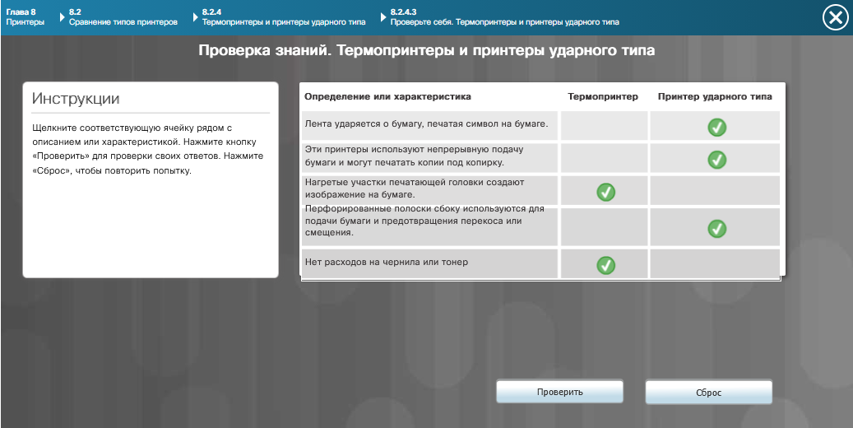
Рис. 5.

ХАРАКТЕРИСТИКИ ВИРТУАЛЬНЫХ ПРИНТЕРОВ
Виртуальные принтеры физическими устройствами не являются и формируют файлы вместо бумажных копий. Они служат для печати в PDF, XPS или факс. Такой принтер устанавливается как драйвер и отображается в списке устройств.

ОБЛАЧНАЯ ПЕЧАТЬ
Облачная печать даёт возможность отправлять документы на принтер через Интернет с любого устройства. Она предполагает регистрацию в сервисе и поддержку со стороны принтера. Такое решение удобно мобильным пользователям и распределённым офисам.

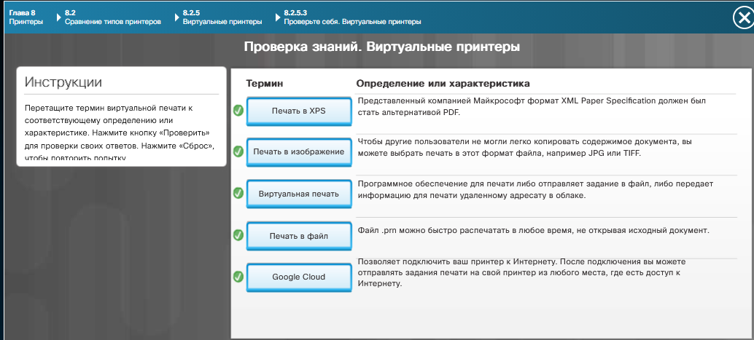
Рис. 6.

ХАРАКТЕРИСТИКИ 3D-ПРИНТЕРОВ
3D-принтеры формируют физические объекты послойно из пластика, смолы или металла. Основные технологии — FDM и SLA. Область применения — прототипирование, медицина и образование.

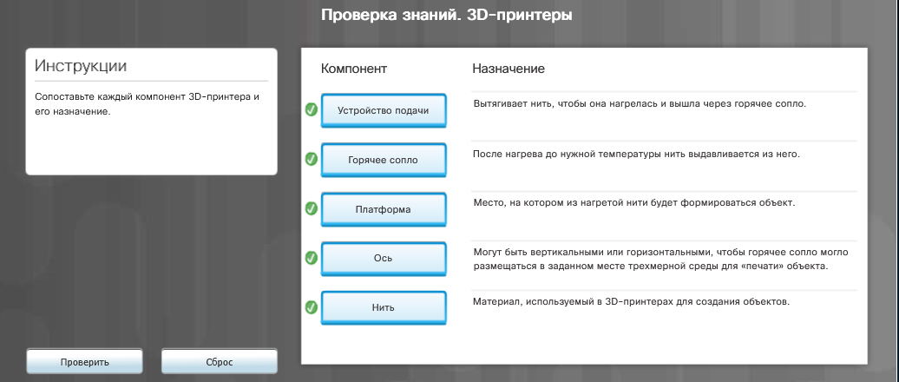
Рис. 7.
УСТАНОВКА ПРИНТЕРА
Установка принтера охватывает физическое подключение, инсталляцию драйверов и настройку параметров. В Windows для этого служит мастер добавления устройств. После установки рекомендуется выполнить печать тестовой страницы.

ФУНКЦИИ ТЕСТИРОВАНИЯ ПРИНТЕРА
Тестирование принтера даёт возможность проверить качество печати, исправность всех узлов и корректность настройки. Встроенные утилиты выполняют калибровку и очистку головок. Тестовая страница помогает выявить дефекты и несоответствия.

УСТАНОВКА ПРИНТЕРА ДЛЯ WINDOWS
В Windows принтер добавляется через «Параметры» либо «Панель управления». Мастер автоматически обнаруживает устройство и устанавливает драйвер. При необходимости драйвер скачивается с сайта производителя.

ПАРАМЕТРЫ КОНФИГУРАЦИИ
В параметры конфигурации входят размер бумаги, ориентация, качество печати и двусторонний режим. Задаются они в драйвере и могут различаться между приложениями. Сохранение профилей упрощает работу.

ОПТИМИЗАЦИЯ ПРОГРАММНОГО ОБЕСПЕЧЕНИЯ
Оптимизация программного обеспечения включает обновление драйверов, настройку очереди печати и управление цветовыми профилями. Благодаря ей растут качество и скорость печати. Устаревшие драйверы способны вызывать ошибки.

ОПТИМИЗАЦИЯ АППАРАТНОГО ОБЕСПЕЧЕНИЯ
Оптимизация аппаратной части предполагает правильную установку расходных материалов, очистку узлов и настройку подачи бумаги. Регулярное обслуживание предупреждает замятия и дефекты. Качественная бумага уменьшает износ механизмов.

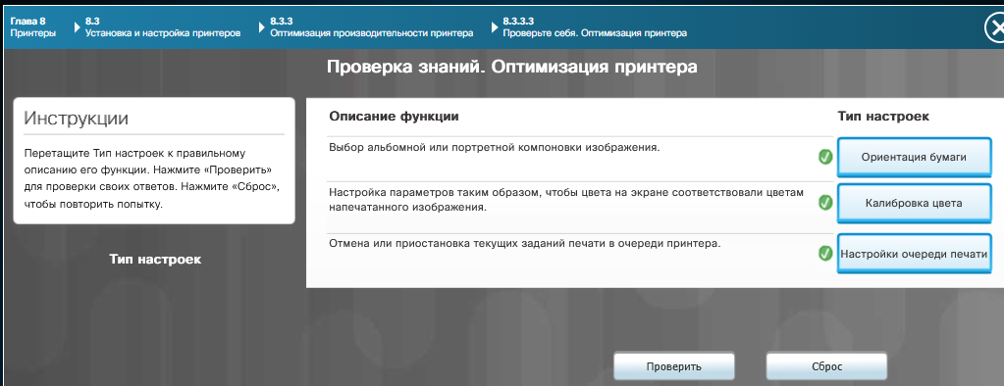
Рис. 8.

НАСТРОЙКА ОБЩЕГО ДОСТУПА К ПРИНТЕРУ
Общий доступ даёт нескольким пользователям возможность печатать на одном устройстве. В Windows принтер открывается в свойствах, где включается общий доступ. Нужно настроить права пользователей и, при необходимости, драйверы.

БЕСПРОВОДНЫЕ ПОДКЛЮЧЕНИЯ ПРИНТЕРА
Беспроводные принтеры подключаются к Wi-Fi-сети и доступны нескольким устройствам. Настройка выполняется через панель принтера либо утилиту. Важно обеспечить устойчивый сигнал и защиту сети.

ОБЩИЙ ДОСТУП К ПРИНТЕРУ В WINDOWS
В Windows общий доступ настраивается в свойствах принтера, на вкладке «Доступ». Можно ограничить круг пользователей и задать имя общего ресурса. Клиенты подключаются к принтеру по сети.

НАЗНАЧЕНИЕ СЕРВЕРОВ ПЕЧАТИ
Сервер печати ведёт очереди заданий и открывает общий доступ к принтерам. Он централизует настройку и учёт печати. Это упрощает администрирование в организациях.

ПРОГРАММНЫЕ СЕРВЕРЫ ПЕЧАТИ
Программный сервер печати функционирует на компьютере или сервере и управляет принтерами средствами операционной системы. Отдельное оборудование ему не требуется. Настройка производится через службы печати.

АППАРАТНЫЕ СЕРВЕРЫ ПЕЧАТИ
Аппаратный сервер печати представляет собой отдельное устройство, подключаемое к принтеру и сети. Он открывает доступ к принтеру без выделенного компьютера. Такие серверы удобны в небольших офисах.

ВЫДЕЛЕННЫЕ СЕРВЕРЫ ПЕЧАТИ
Выделенный сервер печати — это специализированное устройство или компьютер, занятый исключительно печатью. Он отличается высокой производительностью и надёжностью. Применяется в крупных организациях.

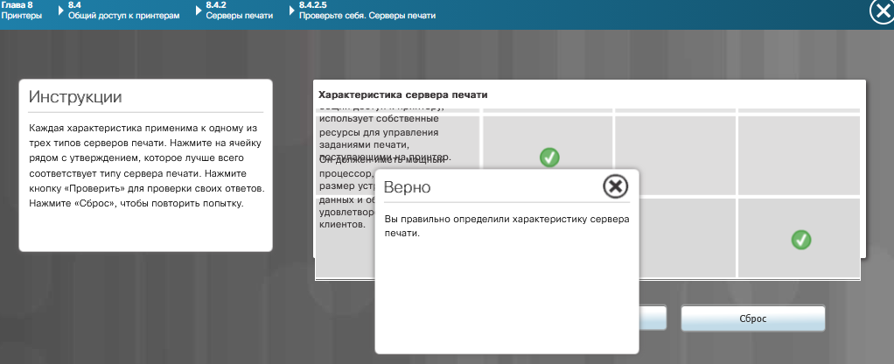
Рис. 9.

РЕКОМЕНДАЦИИ ДЛЯ ПОСТАВЩИКОВ
Рекомендации для поставщиков предусматривают выбор оборудования с учётом объёма печати, стоимости расходников и требований к качеству. Следует принимать во внимание совместимость и наличие сервисной поддержки. Поставщик должен предлагать решения под задачи клиента.

ПРОФИЛАКТИЧЕСКОЕ ОБСЛУЖИВАНИЕ СТРУЙНЫХ ПРИНТЕРОВ
Профилактика струйных принтеров включает очистку головок, контроль сопел и замену картриджей. Регулярная печать не даёт чернилам засыхать. Расходные материалы следует использовать оригинальные.

ПРОВЕДЕНИЕ ПРОФИЛАКТИЧЕСКОГО ОБСЛУЖИВАНИЯ СТРУЙНОГО ПРИНТЕРА
Обслуживание проводится встроенными утилитами и вручную: очистка головки, калибровка, проверка подачи бумаги. По мере необходимости меняются картриджи и ролики. После обслуживания печатается тестовая страница.

ПРОФИЛАКТИЧЕСКОЕ ОБСЛУЖИВАНИЕ ЛАЗЕРНЫХ ПРИНТЕРОВ
Профилактика лазерных принтеров включает удаление тонера, проверку фотобарабана и печки. Барабана нельзя касаться руками. Расходники меняются по регламенту.

ПРОВЕДЕНИЕ ПРОФИЛАКТИЧЕСКОГО ОБСЛУЖИВАНИЯ ЛАЗЕРНОГО ПРИНТЕРА
В обслуживание входят удаление пыли и тонера, проверка роликов и печки, замена картриджа. Применяются специальные салфетки и пылесосы. По завершении оценивается качество печати.

ПРОФИЛАКТИЧЕСКОЕ ОБСЛУЖИВАНИЕ ТЕРМОПРИНТЕРА
Профилактика термопринтера состоит в очистке печатающей головки и роликов от загрязнений. Важно применять рекомендованную бумагу и ленту. Регулярная очистка предупреждает дефекты печати.

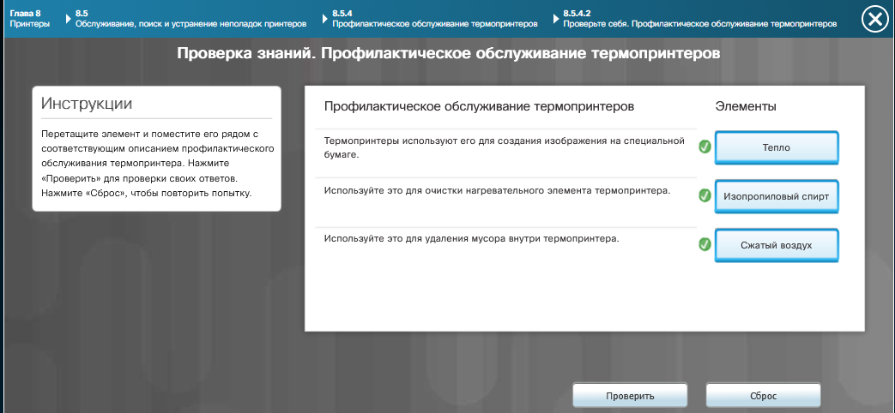
Рис. 10.

ПРОФИЛАКТИЧЕСКОЕ ОБСЛУЖИВАНИЕ ПРИНТЕРА УДАРНОГО ТИПА
Профилактика ударных принтеров включает замену красящей ленты, очистку механизмов и проверку игл. Нужно контролировать состояние бумаги и подающих роликов. Регулярное обслуживание продлевает срок службы.

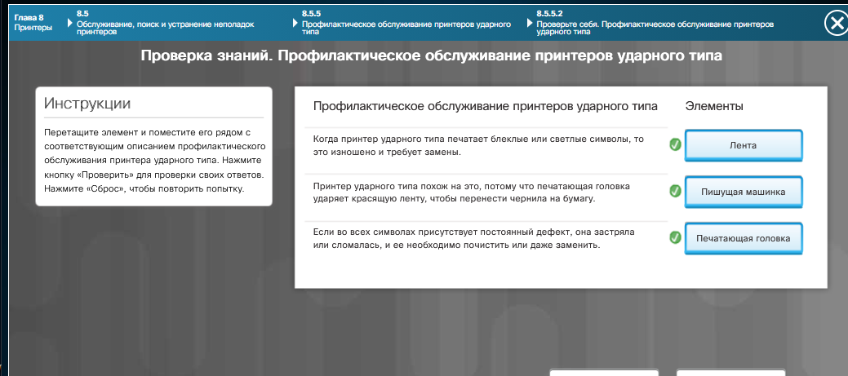
Рис. 11.

ПРОФИЛАКТИЧЕСКОЕ ОБСЛУЖИВАНИЕ 3D-ПРИНТЕРА
Профилактика 3D-принтера включает очистку сопла, проверку платформы и калибровку. Необходимо отслеживать состояние филамента и температуру. Регулярное обслуживание сохраняет точность печати.

3D-ПРИНТЕР, ПЕЧАТАЮЩИЙ КОМПОНЕНТ
Печатающим компонентом 3D-принтера служит экструдер, расплавляющий филамент и укладывающий его слоями. В SLA-принтерах применяются лазер и смола. От состояния компонента зависит качество модели.

ОПРЕДЕЛЕНИЕ СУТИ ПРОБЛЕМЫ
Определение проблемы начинается со сбора сведений и выявления симптомов. Требуется уточнить, когда и при каких обстоятельствах возникла неисправность. Точная формулировка ускоряет диагностику.

ФОРМИРОВАНИЕ ПРЕДПОЛОЖЕНИЙ О ВЕРОЯТНОЙ ПРИЧИНЕ НЕПОЛАДКИ
Опираясь на симптомы, формулируются гипотезы о вероятных причинах. Они могут относиться к аппаратной либо программной части. Рассматривается несколько вариантов.

ПРОВЕРКА ПРЕДПОЛОЖЕНИЙ ДЛЯ ОПРЕДЕЛЕНИЯ ПРИЧИНЫ
Проверка гипотез выполняется диагностическими средствами и тестами. Если предположение не подтвердилось, выдвигается новое. Задача — установить точную причину.

РАЗРАБОТКА ПЛАНА ДЕЙСТВИЙ ДЛЯ РЕШЕНИЯ ПРОБЛЕМЫ И ЕГО ВЫПОЛНЕНИЕ
После установления причины составляется план устранения. Его реализуют поэтапно, фиксируя результаты. При необходимости план корректируется.

ПРОВЕРКА ФУНКЦИОНАЛЬНОГО СОСТОЯНИЯ СИСТЕМЫ В ЦЕЛОМ И ПРИНЯТИЕ ПРОФИЛАКТИЧЕСКИХ МЕР
После устранения неисправности оценивается работа принтера в целом. При потребности принимаются профилактические меры. Этим завершается цикл диагностики.

ЗАПИСЬ РЕЗУЛЬТАТОВ, ДЕЙСТВИЙ И ВЫВОДОВ
Все этапы работы заносятся в документацию. Такие записи позволяют быстрее решать аналогичные проблемы в дальнейшем. Кроме того, они служат основой для отчётности.

УКАЗАТЬ ТИПИЧНЫЕ ПРОБЛЕМЫ ПРИНТЕРА И СПОСОБЫ ИХ РЕШЕНИЯ
Типичными проблемами принтеров являются замятие бумаги, полосы на отпечатке, отсутствие печати, низкое качество и ошибки подключения. Способ решения определяется причиной: очистка, замена картриджа, проверка драйверов. Знание типовых проблем ускоряет диагностику.

НЕТИПИЧНЫЕ ПРОБЛЕМЫ ПРИНТЕРА И СПОСОБЫ ИХ РЕШЕНИЯ
К нетипичным проблемам относятся конфликты драйверов, сбои прошивки, повреждение платы управления и редкие ошибки совместимости. Для решения нужны глубокая диагностика и обращение к производителю. Документирование таких случаев пригодится в будущем.

Вывод: лабораторная работа охватывает характеристики, устройство и принципы действия различных типов принтеров, а также их установку, настройку и обслуживание. Знание этих тем требуется для выбора, эксплуатации и ремонта печатающего оборудования. Практические навыки диагностики и профилактики позволяют закрепить теоретический материал.

КОНТРОЛЬНЫЕ ВОПРОСЫ
- Почему дешёвый принтер может оказаться дороже в эксплуатации?
Ответ: Это связано с высокой стоимостью расходных материалов и обслуживания, из которых складывается совокупная стоимость владения.
- Чем лазерная печать отличается от струйной по принципу нанесения изображения?
Ответ: Лазерная печать использует тонер и электростатический процесс с закреплением в печке, тогда как струйная переносит чернила через сопла печатающей головки.
- Зачем нужно профилактическое обслуживание струйного принтера?
Ответ: Она необходима для предотвращения засыхания чернил, засорения сопел и снижения качества печати.
- В чём разница между программным и аппаратным сервером печати?
Ответ: Программный функционирует на компьютере или сервере средствами ОС, а аппаратный представляет собой отдельное устройство, подключаемое к принтеру и сети.
- Почему для термопринтера важна рекомендованная бумага?
Ответ: Бумага, не соответствующая требованиям, способна вызвать дефекты печати и ускорить износ печатающей головки.
- Почему при устранении неисправности принтера важно документировать каждый шаг?
Ответ: Зафиксированные данные позволяют в дальнейшем быстрее устранять аналогичные неполадки и служат материалом для анализа и подготовки отчётности.

